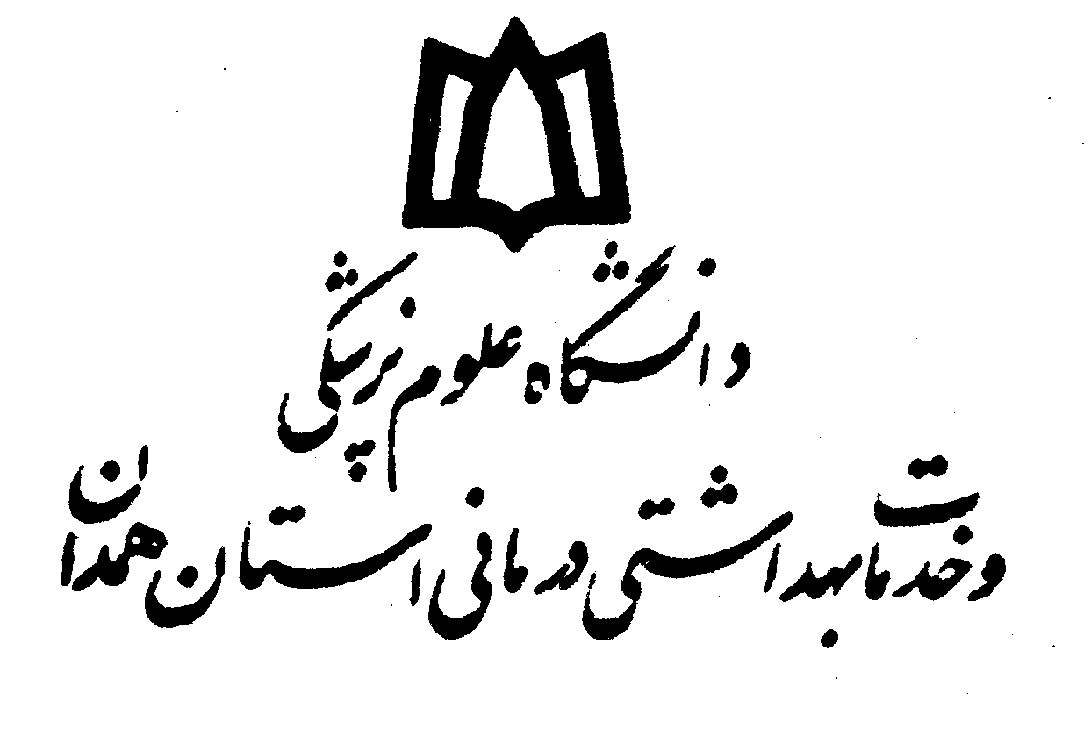
فرم ترفیع سالیانه اعضای هیئت علمی
دانشگاه علوم پزشکی و خدمات بهداشتی همدان

نام و نام خانوادگي :‌........ |  |  | دانشکده / گروه آموزشی پرستاری و مامایی/ پرستاری
مقطع تحصیلی: |  |  | رشته: |  |  | تاریخ ترفیع:
وضعيت استخدامي: | پيماني | رسمی آزمایشی |  | رسمی قطعی | تعهدات خدمت |  | قراردادی
مرتبه دانشگاهي | مربی | استادیار |  | دانشیار

امتيازهاي كميته ترفیع دانشكده در مورد فعاليت هاي عضو هيئت علمي:
کیفیت تدریس در یک سال
گزارش میزان رضایت از فعالیت بالینی اعضای هیئت علمی بالینی پزشکی و دندانپزشکی | عالی | خوب | متوسط | ضعیف
گزارش میزان رضایت از مسئولیت پذیری و فعالیت های اجرایی اعضای هیئت علمی پایه | عالی | خوب | متوسط | ضعیف
رفتار و پوشش حرفه ای | عالی | خوب | متوسط | ضعیف
نحوه حضور و غیاب یک ساله
ماه | 1 | 2 | 3 | 4 | 5 | 6 | 7 | 8 | 9 | 10 | 11 | 12
میزان حضور به ساعت
میانگین حضور در یک سال

تعداد واحد آموزشي |  | تعداد واحد های موظف بر اساس آئین نامه اداری استخدامی اعضای هیئت علمی
حداقل امتیاز آموزشی برای مرتبه های اعضای هیئت علمی آموزشی ( مربی 7 )، (استادیار 6 )، (دانشیار 5)می باشد .
حداقل امتیاز آموزشی برای مرتبه های اعضای هیئت علمی پژوهشی ( مربی 3 )، (استادیار 3 )، (دانشیار 2)می باشد .
فعاليت پژوهشي | مقاله |  | امتیاز | سایر | امتیاز | ذخیره امتیاز پژوهشی از سال قبل | جمع کل  (حداقل 3)
ذخیره امتیاز پژوهشی برای سال های بعد:

*تنها امتیاز مقاله قابل ذخیره برای سال بعد می باشد.
* حداقل امتیاز پژوهشی جهت اعضای هیئت علمی آموزشی 3 و اعضای هیئت علمی پژوهشی 6 می باشد.
*از 3 امتیاز پژوهشی اعضای هیئت علمی آموزشی 2/1 برای مربیان و 8/1 برای استادیاران و دانشیاران الزاما باید از مقالات چاپ شده در مجلات معتبر بین المللی یا علمی پژوهشی کمیسیون نشریات کشور باشد.
*از 6 امتیاز پژوهشی اعضای هیئت علمی پژوهشی 4/2 برای مربیان و 6/3 برای استادیاران و دانشیاران الزاما باید از مقالات چاپ شده در مجلات معتبر بین المللی یا علمی پژوهشی کمیسیون نشریات کشور باشد.
* منظور از سایر موارد پژوهشی مطابق ماده 3 آئین نامه ارتقا می باشد.

مدارک ارسالی به صورت الکترونیکی | فایل کامل حضور و غیاب، مقالات و فعالیت های پژوهشی، ابلاغ های درسی
مدارک ارسالی به صورت فیزیکی | فرم ترفیع سالیانه ، اصل نامه مکاتباتی معاونت توسعه مبنی بر ترفیع عضو هیئت علمی

نظريه كميته ترفیع دانشكده:‌
با اعطاي يك پايه ترفيع به نامبرده در تاریخ ...................... موافقت مي شود / موافقت نمي شود
امضاء‌ رئيس دانشكده

